第五单元 主题训练卷

识字

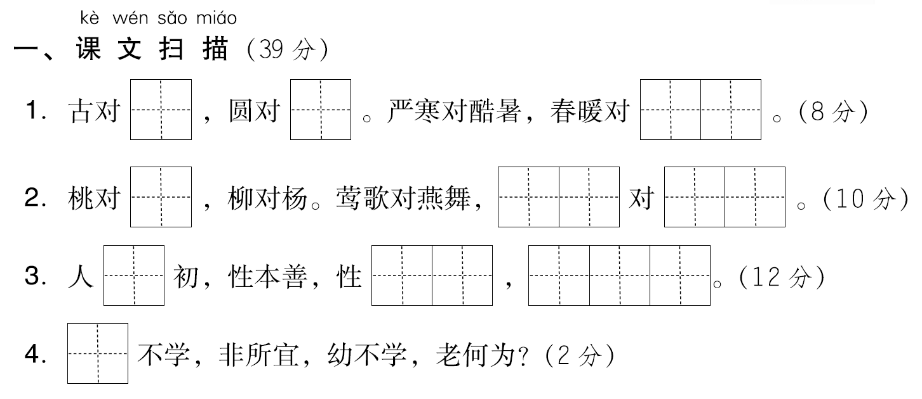

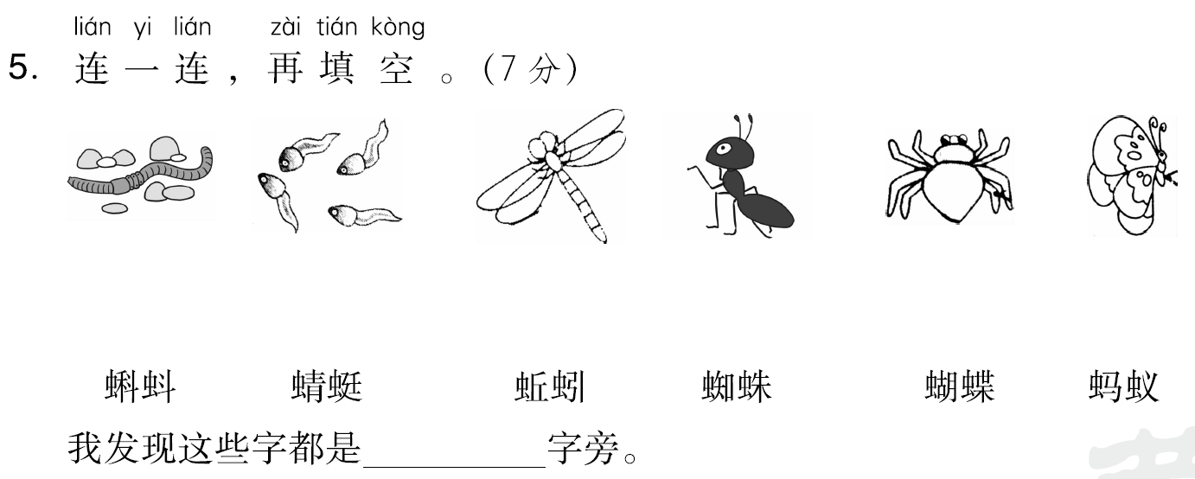

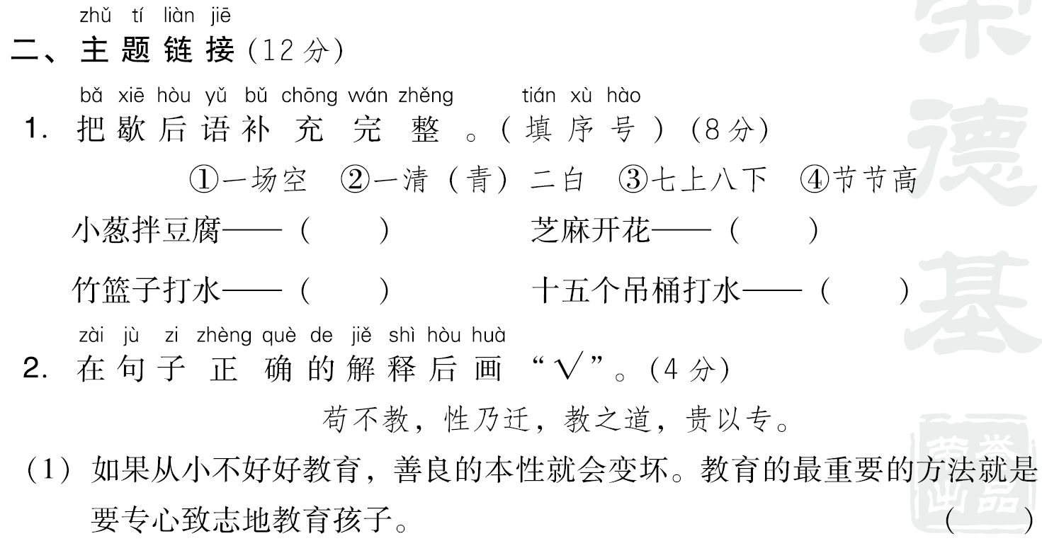

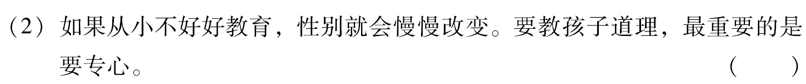

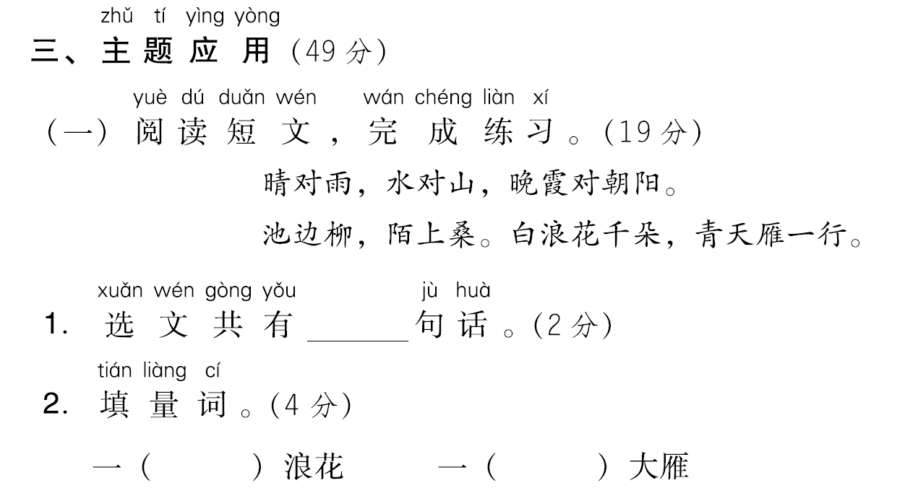

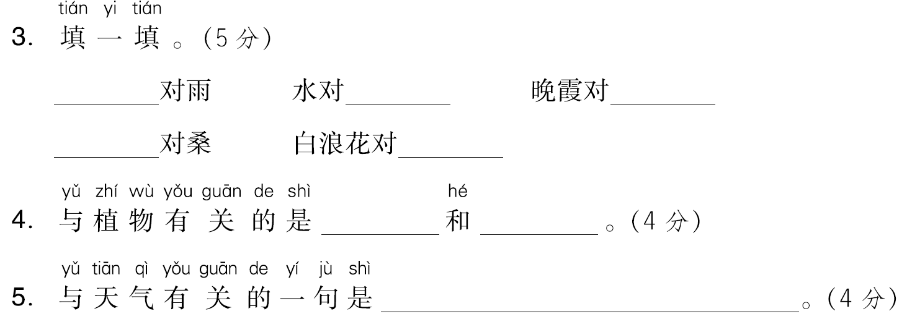

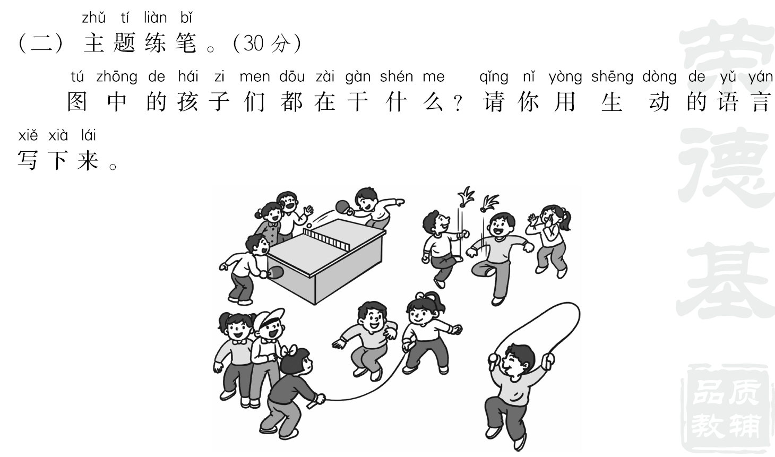

**参考答案：**  第五单元 主题训练卷

识 字

一、1.今　方　秋凉

2．李　鸟语　花香

3．之　相近　习相远

4．子

5.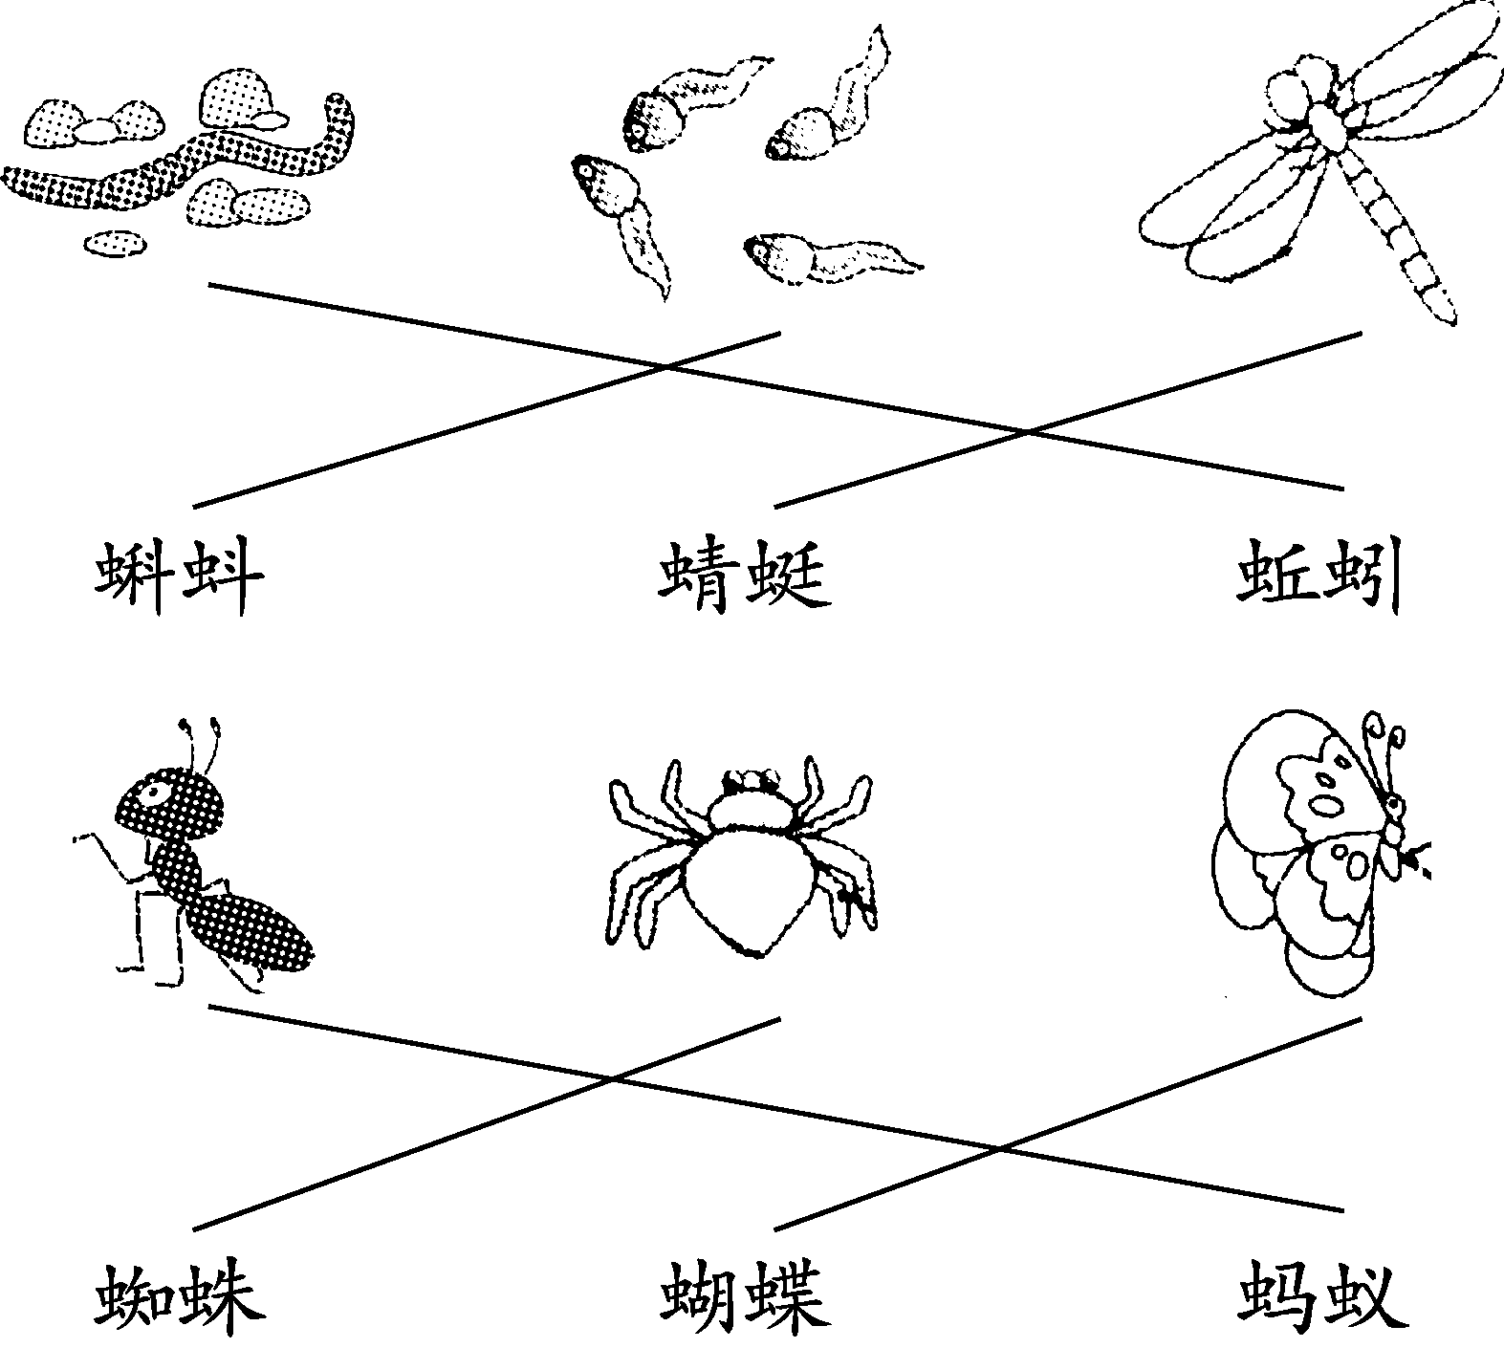

虫

二、1.②　④　①　③

2．(1)(√)

三、(一)1.3　2.朵　只

3．晴　山　朝阳　柳　青天雁

4．柳　桑

5．晴对雨，木对山，晚霞对朝阳

(二)略。